Ladde partikler sammendrag og forståelse

Når en innkommende ladd partikkel vekselvirker med et atom eller molekyl kan det skje to ting. Det kan eksitere atom/molekylet eller det kan ionisere.
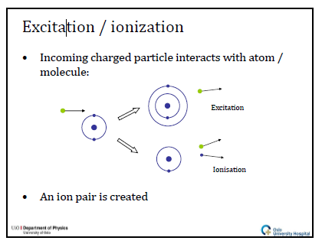

De forskjellige interaksjonene er elastisk og uelastisk interaksjon. Det finnes også elastisk kollisjon.
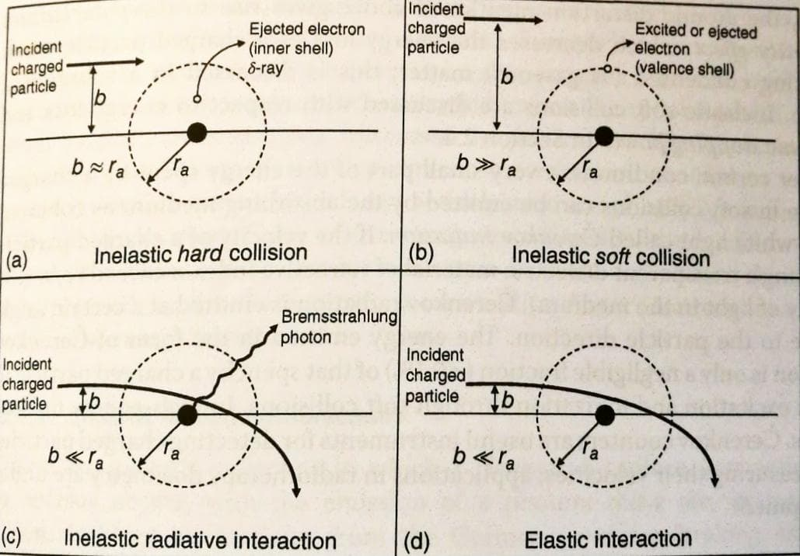

En innkommende ladd partikkel vekselvirker med et atom hvor b er avstanden fra kjernen til atomet og ra er atomradiusen. Elastisk interaksjon skjer uten at partikkelen mister noe særlig energi, atom ’recoil’ energien er veldig liten. Og uelastisk kollisjon er klassifisert i myk og hard, hvor det er forklart i forrige bilde hva resultatet blir av det. En tredje uelastisk interaksjon er radiative interaksjon hvor et bremsstrahlung foton blir emmitert.

Når det kommer til elastisk kollisjon så er energien overført av proton-elektron kollisjon kun rundt 0.3%, og protonets vinkel er 0.03 grader. Så relativt rett frem. En elektro-elektron eller proton-proton kollisjon derimot kan overføre all energien, 100% og spres til 90 grader. Geometrien er illustrert nedenfor (Fra slidene)

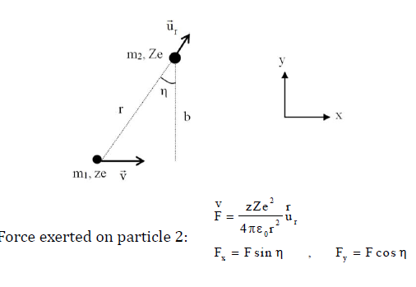

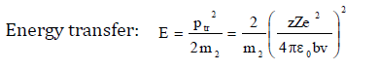
Energi overføringen(Transfer) er da

Og differential cross section per energy, sannsynligheten for å få en energioverføring i et gitt intervall [E,E+dE]

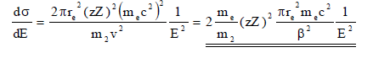

da den inkommende ladde partikkelen, kan også være proton. Energi overførings spektrumet vil da se slik ut.

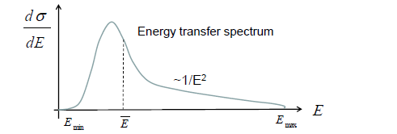

Hvor middelverdien er grunnet at en liten porsjon av elektronene har store overførings energier, mens mesteparten har små overførings energier. I motsetning til uladde partikler så vekselvirker ladde partikler mye oftere. Som oftest mister partiklene energi litt og litt alla friksjons-kraften og kalles continuous-slowing-down approximation (CSDA). Nedenfor er midlere fri veilengde hvor 10^(-8) er 10 nm og 10^(-6) er 1 μm. Det differensielle tversnittet (DCS) for elektroner er mye større enn foton rundt 10 ordener, som resulterer i kortere midlere fri veilengde. Fotoner opp til 10 cm ca. Og elektroner rundt 10nm til en mikrometer.
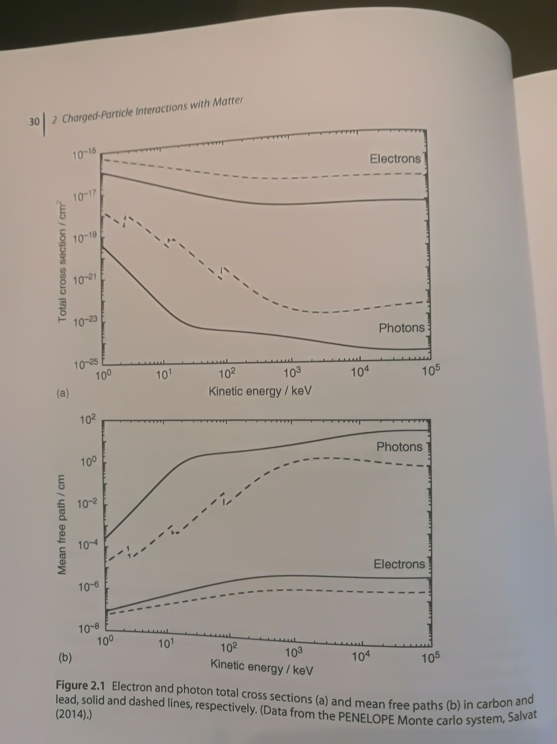

Stopping power = S = dT/dx som er forventet energitap per enhets lengde. T er kinetisk energi.
Mass stopping power = dT/ρdx hvor ρ er masse-tetthet.

Vi hopper så til myk kollisjon hvor geometrien vises i det andre bildet, og er definert som når b>>ra. Vekselvirkningene er små og dermed er energioverføringen liten, til atomet. Det meste er eksitasjoner, men det er også noen ionisasjoner. Energioverføringen går fra Emin til en tenkt grense som ligger ved H. Dette skjer så ofte at de mange og små kollisjoene røft står for halve energi overføringen.

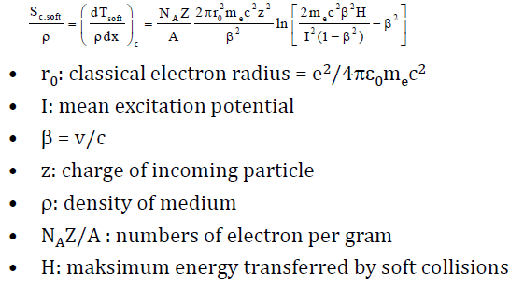
Legger merke til at mass stopping power for soft collision er proporsjonal med nummer av elektroner per gram til target mediumet, ser ut fra periodesystemet at dette stiger ganske lineært. Det er også omvendt proporsjonal med β^(2) som er hastigheten til den innkommende partikkelen. Og den øker med partikkel-massen og ladningen. Samtidig proporsjonal med ln(1 / ionisasjons potensialet)

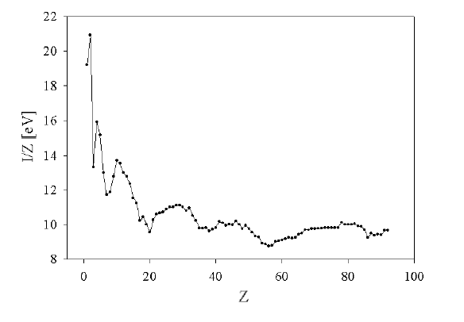

Harde kollisjoner når b er ca. Lik ra. Disse skjer mer sjeldent, men overfører mer energi. Fra en hypotetisk H til en Emaks. Bindings energien er neglisjerbar og kollisjonenen ses på som mellom frie elektroner.

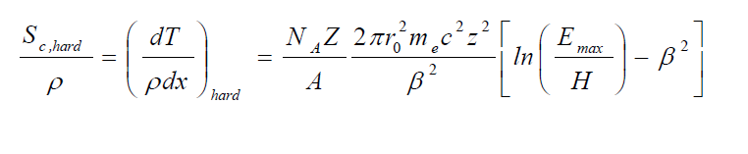
Mye av de samme avhengighetene her.

For å summere er den totale kollisjon stopping power, for uelastiske kollisjoner

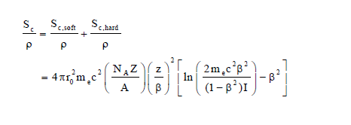

De forskjellige stopping power «Cross sections» er da

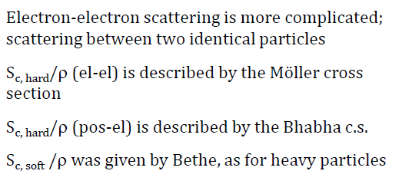
Videre er shell correction nødvendig for å senke S_c/ρ når v=v(k-skall elektroner og nedover). Når hastigheten,v, er mindre enn k-skallets elektroner vil ikke disse påvirke stopping power. F.eks. I som er eksitasjons energi, vil være lavere. Skall korreksjon er C(β)/Z.

En annen korreksjon er density effekten δ(β). Dette er når ladde partikler polariserer atomer i mediumet, som svekker coloumb effekten fra atomer som er langt i fra. Denne effekten er for det meste gjeldene for elektroner og positroner. For protoner opp til 800 MeV står dette for ca. 0.1% stopping power, samme for tyngre partikler. Illustrert under.
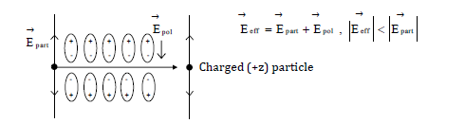

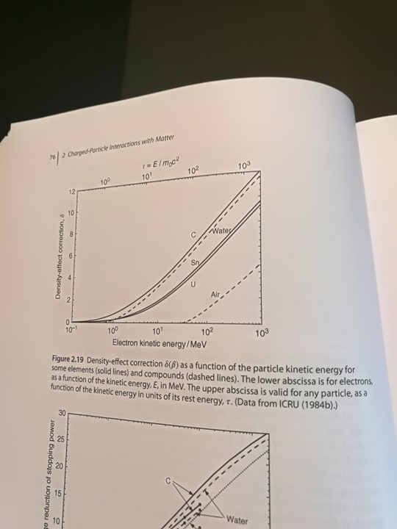
Density effekt korreksjonen blir mer gjeldene for høyere energi, som i grafen under.

Restricted stopping power er en avkutting av energier med høy energi. Det vil si det som ikke er avgitt lokalt. Vi er jo interessert i energien som blir avsatt lokalt i et punkt, område eller target. Skrives LET_Δ. Det som gjøres er å kutte av avsatt energi per lengde enhet. Hvor E ligger mellom Emin og Δ.
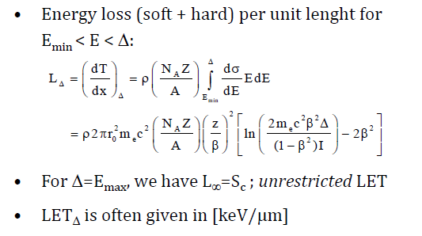

En effekt som som bremser er inelastic radiative interactions. Dette er illustrert i figur nummer to. Cross section er invers avhengig av massen til den inkommende partikkelen. Dette gjør at dette kun gjelder for elektroner og positroner. Partikkelen blir ikke deflected, men avgir energi til bremstrahlung fotonet og sakner. Cross section er også proporsjonell til Z^(2), som gjør det interresant for høy Z medium. Men relativt uviktig i lav-Z som vev lignende materiale for elektroner under 10 MeV. Brehmstrahlung-fotonene kan også frakte energien ut av mediumet og er ikke intersante i en stråleterapi sammenheng. Emaks er den fulle energien T

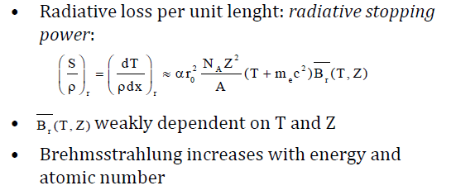

Når alt legges sammen er den totale stopping power. Kollisjon og radiative. Under er den plottet mot den kintetiske energien i MeV. Og det sees at den er mer merkbar for høyere energi. Dette er kun for elektroner. Protoner ser annerledes ut, se slides.

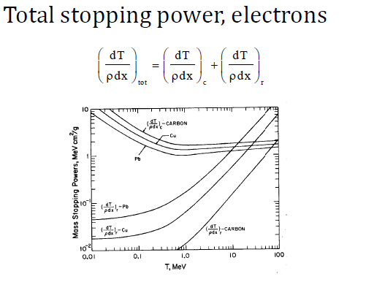

Radiation yield Y(T) er den delen av den ladde partikkelens kintetiske energi som er emmitert elektromagnetisk stråling når partikkelen sakner hastigheten eller i ro. For tyngre partikler er Y(E) ca. = 0. For elektroner er det brehmstralhung viktig og positroner in-flight annihilation en ekstra viktig komponent. Men den siste in-fligth er ofte utelagt i bergningene.

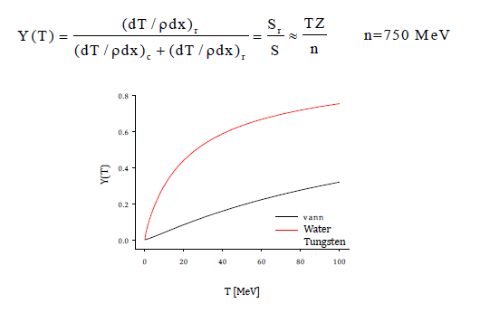
Det vi ser er at for høyere Z gir økende Y(T).

Det er verdt å neve at cerenkov radiation høy energiske elektroner kan under soft collision gi en veldig liten del av energien sin absorbert i mediumet som coherent blå-hvitt lys. Dette er veldig lite energitap og er som regel neglisjerbart. Dette jobbes for å implementeres i radioterapi dosimetri for måle ladde partiklers hastighet

Andre effekter

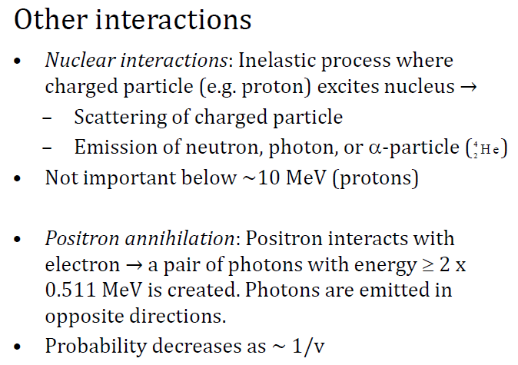
The range R til en ladd partikkel i et materiale er expectation value av den totale veilengden p. The projected range <t> er expectation value av den lengste lengden den ladde partikkelen kan nå, parallelt med den inkommende partiekkelen, t_f. For elektroner er <t> < R, fordi den kan spres(scatter) rundt omkring og bevege seg mye lenger enn avstanden mellom overflaten og slutt posisjon. For tyngre partikler og protoner <t> ca. = R, fordi de knapt endrer vinkel når de vekselvirker.

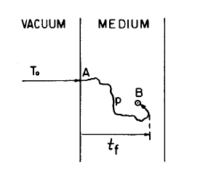

CSDA range(Continus-slowing down range) is R_CSDA. It represents the average path length traveled by a partikle from E0 to Efinal (close to zero). Siden energien-tapet er approksimert itl å være kontinuerlig gir dette R_CSDA, som er avstanden en partikkel når inn i materialet eller beveger seg som en funksjon av energitapet. Hvor den ofte er gitt ved tetthet i nevneren.

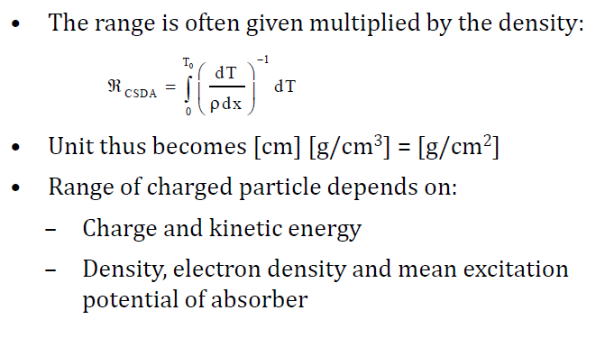
For protoner over 1 MeV vil R_CSDA ca. Være lik t_f og aldri helt lik for elektroner. Illustrert i figuren under.

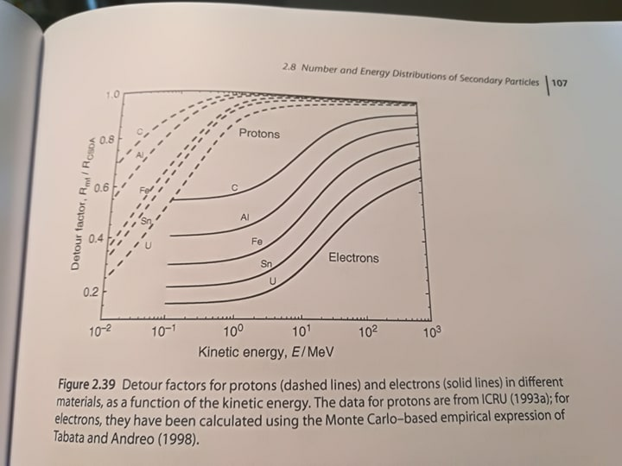
Rangen er ca. 10 cm for 80 MeV proton. Se slide for graf.

Multiple scatter og straggeling er hvordan energi deposisjonen varierer for de forskjellige ladde partikkelene, sammen med i hvilken vinkel de spres. Hvis partikelene startet med den samme hastigheten inn i mediumet vil det kun etter kort tid være et spektrum som smøres utover som en konsekvens av dette. Figuren nedenfor illustrer hvordan energispektrumet til elektronene spres utover når de går dypere inn i mediumet.
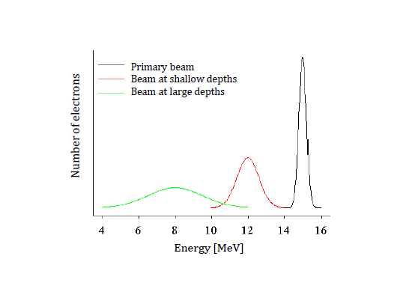

Prøv ut ifra dette å forstå hvorfor kurvene er som de er

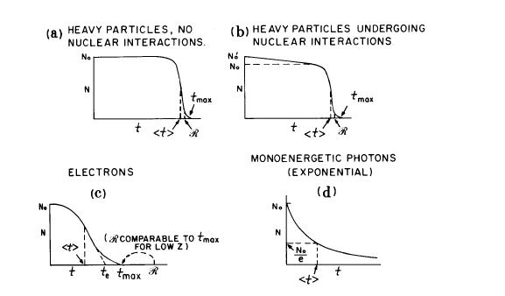
Fordi protoner ikke endrer retning er dose avgivningen ganske skarp i en viss posisjon før den avtar kvikt. Elektroner har en mer spredd ut energi deposisjon som følge av at vinkel og energi avgivning endrer seg ofte. Spres mer med økende energi til primær elektron, se slides for grafer og illustrasjoner. Konsekvensen av f.eks. Protonterapi er at vi får en energideposisjon som er mye mer konsentrert. Og den kuttes av før den treffer normalvev bak svulsten.

